Письмо №928 от 25 ноября 2021 года

О Всероссийской неделе «Живой классики»

МКУ «Управление образования» направляет информационное письмо по неделе Живой классики. Просим довести данное письмо до ответственных лиц по «Живой классике».

Приложение: на 3л.
Начальник МКУ «УО»: Х.Исаева
Исп. Магомедова У.К.
Тел.: 8 903 482 57 46

Дорогие друзья и коллеги! Вы знаете, что каждый год крупнейший в России проект по поддержке чтения «Живая классика» проводит «Неделю «Живой классики» — серию мероприятий и событий в библиотеках и школах России. Это наш способ рассказать о нашем главном проекте — конкурсе юных чтецов, привлечь к программам фонда «Живая классика» новых участников, с помощью наших наработок и материалов помочь библиотекам в их работе по популяризации чтения и качественной литературы для подростков.
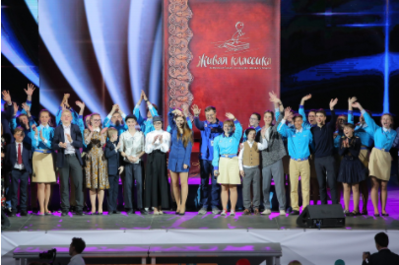
Мы всегда готовим для участников «Недели «Живой классики» большое количество интересных и полезных материалов о чтении — их можно публиковать в ваших соцсетях, устраивать онлайн и офлайн встречи с читателями в ваших библиотеках, школах, организовывать совместные проекты с центрами дополнительного образования. Для того, чтобы получить доступ к материалам и визуальные материалы для участия в акции — нужно только прислать нам заявку о вашем желании принять участие в неделе «Живой классики» по ссылке: https://forms.gle/7W1ytxfBxJWi4ebp9.
К сожалению, в этом году из-за эпидемиологической ситуации мы вынуждены провести «Неделю «Живой классики» в онлайн-формате. Конечно, если в вашем регионе есть возможность лично встретиться с читателями, пригласить их на встречи и события — мы будем очень рады, многие наши предложения прекрасно подойдут и для проведения «вживую». Вы можете также предложить вашим читателям зарегистрироваться в специальной форме для того, чтобы не пропустить интересные мероприятия и новые конкурсы от «Живой классики» https://forms.gle/UP1UHAdQtSC71evi8
Итак, в этом году сроки проведения «Недели «Живой классики»: 06 — 12 декабря 2021 года.
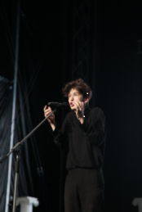
Основная тема нашей программы этого года — юбилей «Живой классики» и его герои. Мы очень хотим, чтобы на всех площадках «Недели «Живой классики» мы могли показать наших прекрасных читающих детей, чтобы показать, какие они, наши участники конкурса! В этом году мы подготовили в «Артеке» профессиональные ролики, в которых финалисты Международного и всероссийского конкурса читают отрывки из своих любимых произведений. Это яркие короткие видео, которые очень наглядно показывают, как прекрасны читающие дети и подростки! Мы также сделали интервью с финалистами — в них ребята рассказывают о том, что значит для них чтение и как они добились успеха в конкурсе. Эти видео очень мотивируют и к чтению, и к участию в конкурсе. Эти материалы — прекрасный повод рассказать о начале нового сезона и приглашение детей и взрослых к участию в конкурсе.
Кроме того, всегда в фокусе внимания фонда и конкурса — помощь с выбором той самой книги для каждого читателя — для участия в конкурсе или самостоятельного чтения. В этом году, чтобы помочь подросткам и взрослым, участникам конкурса и просто вашим читателям выбрать свой круг чтения, открыть новые произведения и имена, мы подготовили:
- Вебинар о том, где искать качественную современную русскую детскую литературу, ориентироваться в ней. Кто сейчас пишет и издает короткую прозу — рассказы, короткие повести, пьесы, как найти их и на каких авторов стоит обратить особенное внимание.
Подробный обзор литературы проведет PR-директор фонда «Живая классика», эксперт в области детской и подростковой современной литературы Мария Орлова.
- Вебинар с современными авторами книг для подростков:
Говорить о книгах прекрасно и с их создателями! С радостью организуем для вас вебинар с любимыми современными авторами наших чтецов: Ниной Дашевской, Асей Кравченко, Андреем Жвалевским и Евгенией Пастернак, Анастасией Строкиной, Асей Петровой, Анной Ремез, Ольгой Громовой. Все эти авторы — лауреаты литературных премий, яркие и самобытные интересные писатели, с которыми интересно познакомиться и задать им свои вопросы. Вы также можете прислать нам свой запрос — с каким современным автором вы хотели бы провести встречу: мы проанализируем заявки и попробуем организовать встречи с самыми желанными вами авторами!
Кроме того, за этот год мы выпустили серию ток-шоу о классической литературе из школьной программы — «Большие разборки». Сейчас у нас в процессе подготовки 16 серий, где эксперты в разных областях знания обсуждают самые известные произведения школьной программы с точки зрения психологии, юриспруденции, истории, литературоведения. Получилось очень интересно! Будем рады, если этот проект станет поводом для дискуссии в ваших библиотеках или соцсетях, также — это прекрасный вариант для сотрудничества с школами, с которыми вы работаете.
И, наконец, предлагаем вам несколько ярких промо-роликов фонда — специальный ролик к юбилею Федора Михайловича Достоевского и ролики о проекте «Живая классика».
Для вашей взрослой профессиональной аудитории могут быть доступны качественные и невероятно интересные видеолекции с Международного педагогического форума «Живой классики» — о том, как цифровые технологии могут применяться на уроках литературы.
И, конечно, один из наших любимых проектов — курс актерского мастерства, который специально для фонда «Живая классика» мы записали совместно с театральным институтом имени Бориса Щукина.
Все материалы будут доступны вам по ссылке, к каждому мы добавим сопровождающие релизы для публикаций и анонсов.
Также мы вышлем вам баннеры и шаблоны афиш и анонсов «Недели «Живой классики», которые вы можете использовать для анонсирования мероприятий и QR- код для распечатки со ссылкой на форму регистрации для заинтересованных детей для распечатки и размещения непосредственно в библиотечных залах.
В случае, если эпидемиологическая ситуация в вашем регионе позволяет, вы можете провести встречу в очном формате. Для этого вы можете собрать участников конкурса разных лет, чтобы они рассказали аудитории про свой опыт участия в конкурсе (в каждом регионе 3 ребенка каждый год отправляются в «Артек», уверены, что для них это яркое и сильное впечатление!). Мы с удовольствием поможем вам найти участников и победителей конкурса юных чтецов «Живая классика» разных лет из вашего района или школы. Также, нам кажется, что участники конкурса разных лет могут специально для страниц библиотек своего региона записать небольшие видеообращения или рассказы о том, как они участвовали в конкурсе и пригласить ваших читателей к участию.
Рассказать о конкурсе могут не только библиотекари, но и учителя русского языка и литературы или классные руководители на классном часе или перед уроком литературы. Если вам нужна помощь, презентация, другие материалы для организации мероприятия — обязательно напишите нам, мы во всем вам поможем.
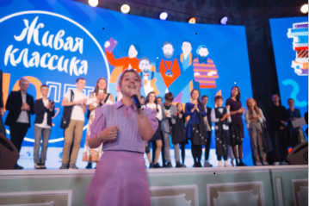
Итак, определяйте формат участия вашей библиотеки — из предложенных вариантов или напишите нам ваши варианты, может быть, мы сможем помочь вам организовать «Неделю «Живой классики» в вашем оригинальном формате и заполняйте заявку по ссылке: https://forms.gle/7W1ytxfBxJWi4ebp9.
В ответ мы пришлем вам все материалы и информацию.
Чтобы об акции узнало как можно больше людей — делитесь информацией и новостями в социальных сетях. Ставьте в постах хештег #НеделяЖивойКлассики2021 и призывайте принимать участие в мероприятии, отмечайте группу Фонда «Живая классика»: https://vk.com/young_readers
Будем вам благодарны, если после проведения акции вы отправите нам несколько фотографий с проведенной вами встречи на pochta@youngreaders.ru (с указанием региона, населенного пункта, названием библиотеки).

